Atividade IW
Maria Isabelle Lopes Dos Santos
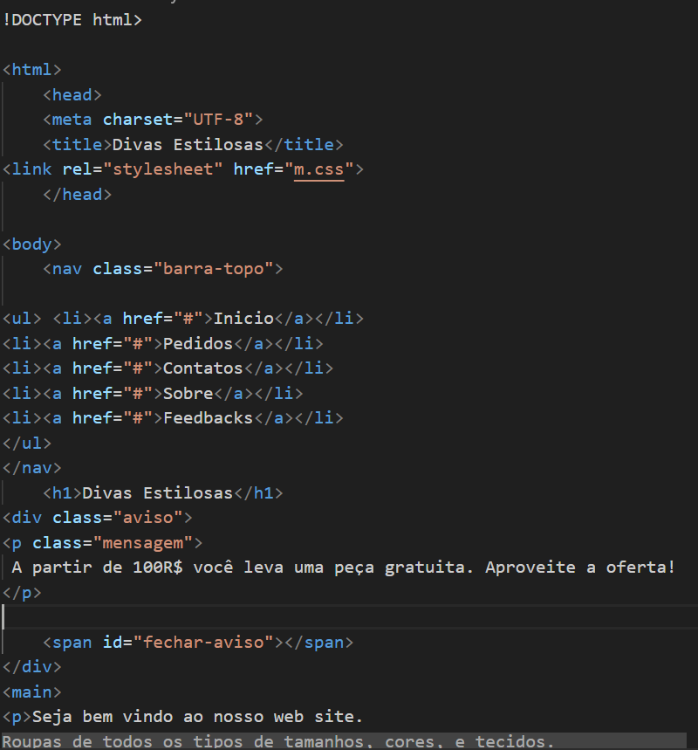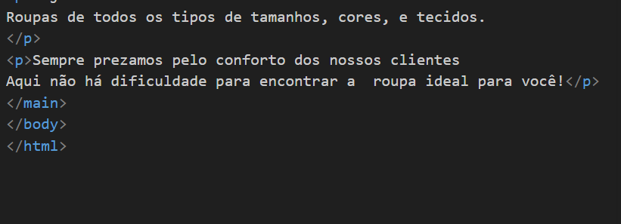
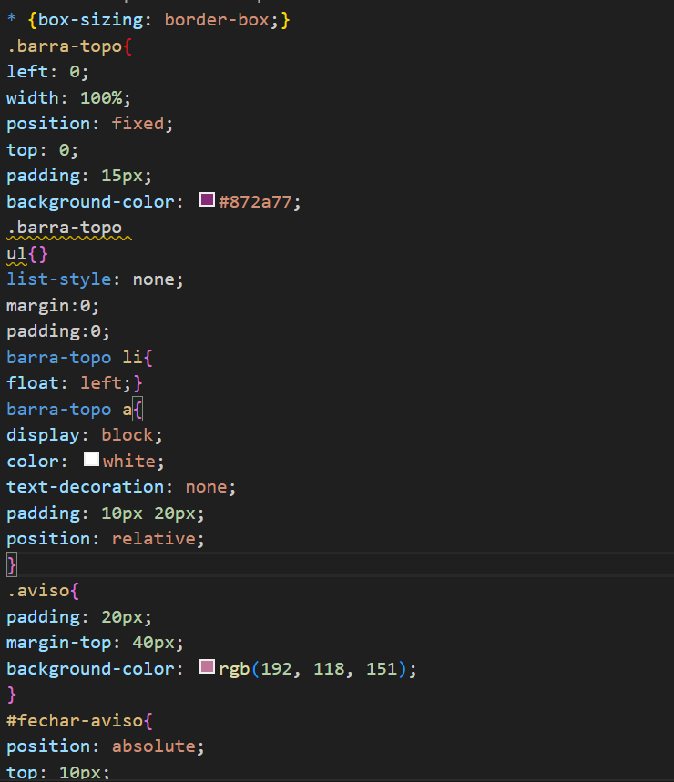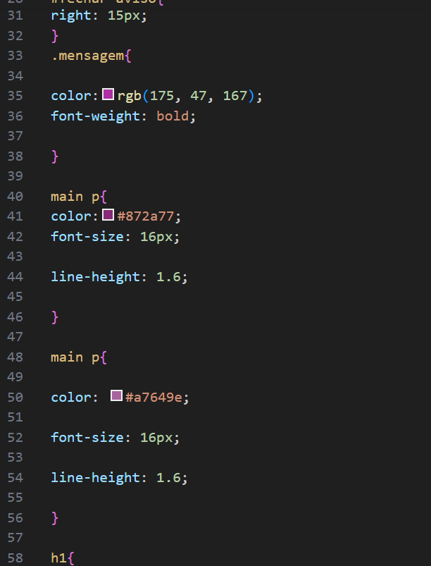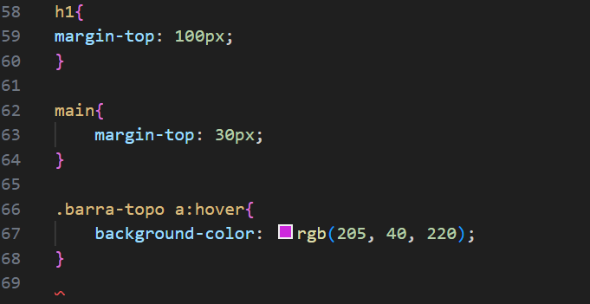
1)Porque quando se usa a posição fixa, não é calculado a posição dos outros elementos. Podendo fazer que o elemento que fique fixo acabe tampando outras informações.
2)A posição fixa não sai do lugar posicionado, ela irá se manter lá mesmo com a rolagem da tela. Já a absoluta determina sua posição dependendo do lugar do elemento mais próximo. Ela não tem um lugar fixo, e quando rolar a tela ela não irá se manter na mesma posição.
3)Ela irá ultrapassar o tamanho colocado, pois não terá um limite. O box-sizing faz com que ela não ultrapasse o tamanho colocado e facilite o controle dos tamanhos.

